学校名 |  | 対象学年と人数
活動名
指導者 | 学内指導者：  学外支援者：

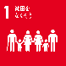 |  | 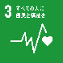 | 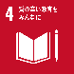 | 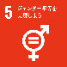 | 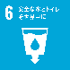 |  | 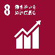 | 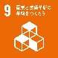
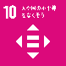 | 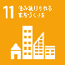 |  |  | 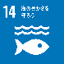 | 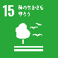 | 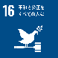 | 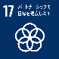
※該当するSDGｓの項目に「〇」を記入
目 標
成 果
感想・課題等

学校名
活動報告（活動写真）

令和５年度グリーンプラン推進校報告書

